Приложение И
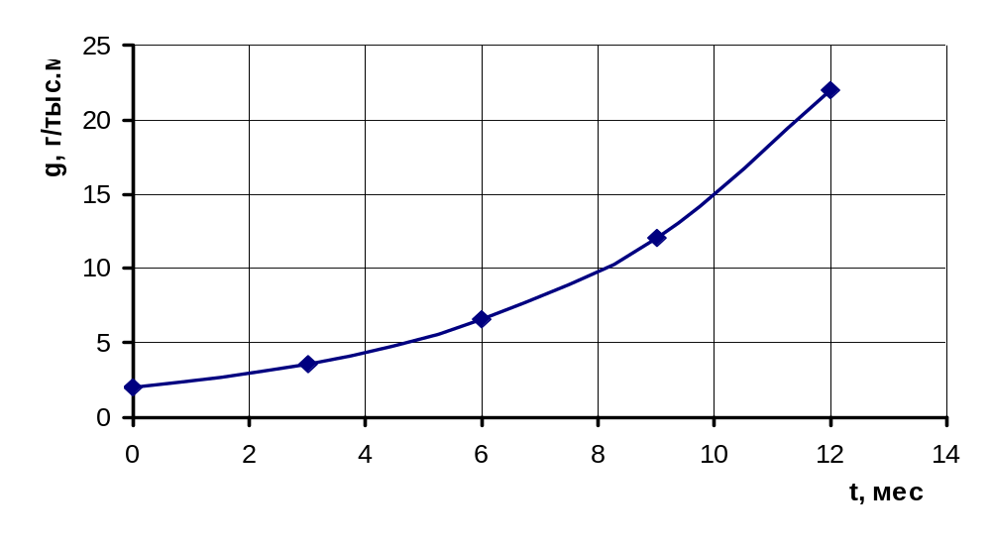
Рисунок И.1 – Зависимость механического уноса ДЭГа с осушенным газом от времени

